Доронин Владимир Александрович, курсант группы 24-ХМ-11

Великая Отечественная война
в истории моей семьи

Никто не забыт и ничто не забыто.
О. Берггольц
Мы знаем про войну из фильмов, книг, учебников, рассказов старшего поколения, которое, к сожалению, очень быстро уходит из жизни. Мы должны интересоваться нашими семейными историями, чтобы лучше понять, какой ценой далась победа в этой страшной войне.
Я хочу рассказать о своём прадедушке, Федорищеве Егоре Фроловиче, фронтовике.
Мой прадедушка родился в 1906 году.
Он защищал свою Родину с апреля 1942 года. Проходил службу в должности понтонёра 2-ой роты 48 отдельного моторизованного понтонно-мостового батальона, был награждён значком «Отличный сапёр».
Я узнал из наградного листа Федорищева Е.Ф., что во время постройки балочного моста через реку Оку, в ночь с 11 на 12 июня 1943 года, прадед работал в составе расчёта по сборке и установке ряжей, при этом работа по строительству моста была выполнена расчётом в максимально сжатые сроки под артиллерийским огнём противника.
За высокий профессионализм и проявленное мужество мой прадед был представлен к медали «За боевые заслуги».

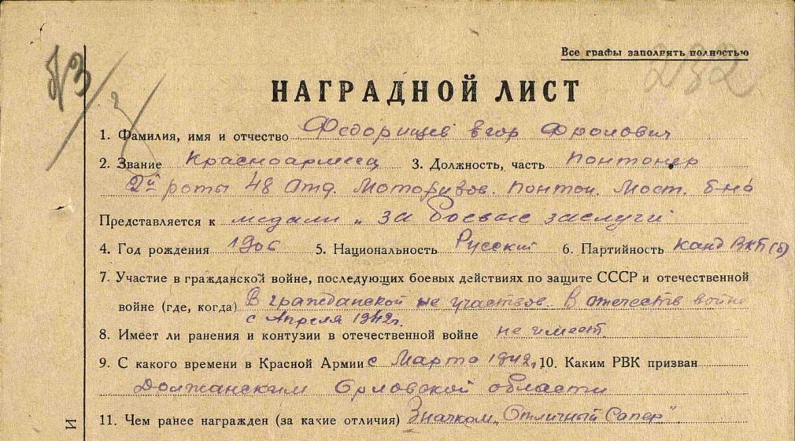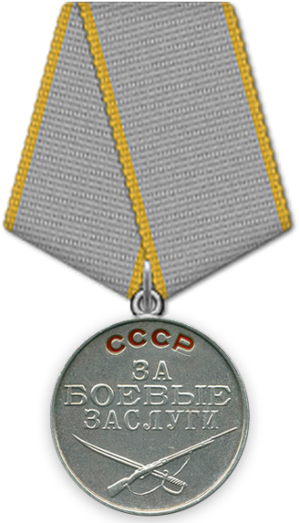

В 1945 году прадед строил мост уже в Германии:
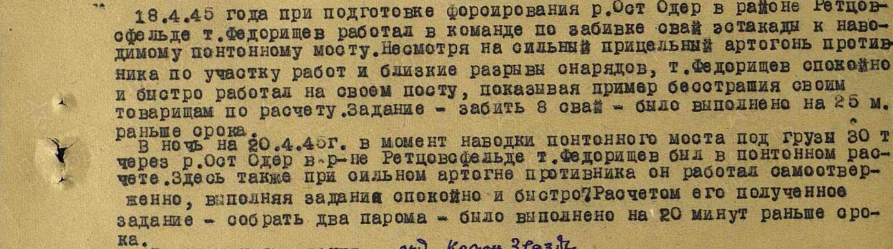
Мой прадедушка прошёл всю войну, вернулся живым. Был награждён орденом Красной Звезды за бесстрашие и боевые заслуги.
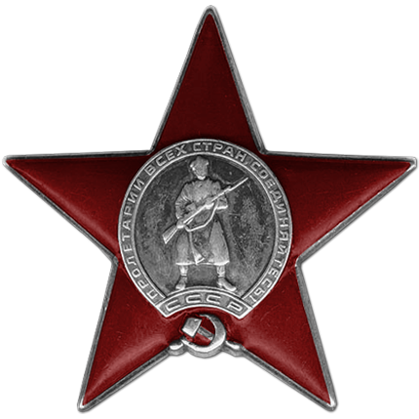
Я очень горжусь своей родословной и подвигами своего прадедушки, Федорищева Егора Фроловича.

